Livre mon ami 2019

D’où vient ce personnage ? Complète en numérotant la case correspondant à l’ouvrage. (7 points)
1 – Opération Groenland
2. Ali Blabla
3. Quatre de cœur
4. Le garçon qui parlait avec ses mains
5. Le mystère Vandam Pishar
6. La Louve
7. Le Ciel d’Homère
Manolo
Anouck
Ahmed
Hugo
Horace
Henry

Lucie

Livre mon ami 2019
Où se déroule l’histoire ?
Relie les lieux où se déroulent les histoires avec les titres qui correspondent. (7 points)
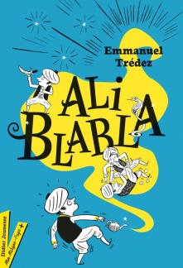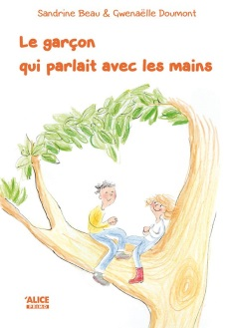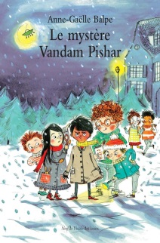
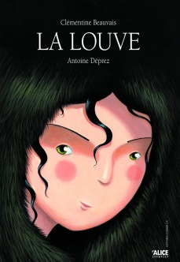
La forêt
La librairie

Gratteloup-sur-Lignon
A l’arrêt de bus

Arctique

Dans la classe de Victoria
Dans le souk

Livre mon ami 2019
Qui ou que suis-je ? (6 points)
Je suis ce que Madeleine reçoit.

………………….

Ils sont jumeaux.

……………………
Elle tente d’aider son amie Lucie qui a reçu un sortilège.

…………………….
Il utilise le langage des signes.
……………………

Quel est le surnom de monsieur Cheval ?

.…………………

Je suis un nouvel élève qui vient d’Inde.

……………………

